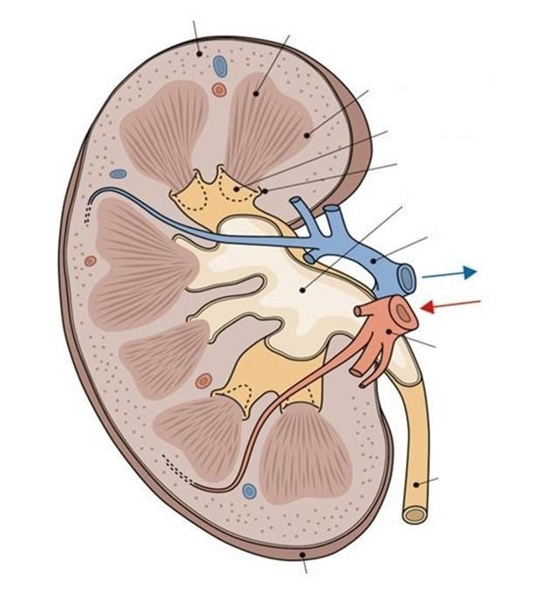
9
8
7
2
4
6
3
5
1

1 | nierschors
2 | niermerg
3 | urineleider
4 | nierkapsel
5 | nierbekken
6 | nierader
7 | nierpiramide
8 | nierslagader
9 | nierlichaampje

